МУНИЦИПАЛЬНОЕ БЮДЖЕТНОЕ ДОШКОЛЬНОЕ ОБРАЗОВАТЕЛЬНОЕ УЧРЕЖДЕНИЕ "ДЕТСКИЙ САД №33 "ЮБИЛЕЙНЫЙ"

**Физкультурный досуг в младшей группе**

**«Магазин игрушек»**

Подготовила,

инструктор по физическому развитию,

Рамазанова А.Т.

**Программное содержание:**Учить детей ритмично двигаться при ходьбе, прыжках и беге, не наталкиваясь друг на друга; учить ходить по ограниченной поверхности; упражнять в ходьбе по массажным коврикам, способствовать активизации рецепторов на подошвах ног; вызвать у детей эмоциональный отклик во время двигательной активности; воспитывать привычку к здоровому образу жизни, развивать стойкую потребность в движении.

**Оборудование:**игрушки детей; массажные дорожки для ходьбы, цветные круги для игры (желтые, красные, зеленые).

**1 часть.**

Раздаётся телефонный звонок. Инструктор физкультуры разговаривает по телефону: «Алло. Да. Кто? Магазин игрушек? Хорошо. Конечно-конечно!»

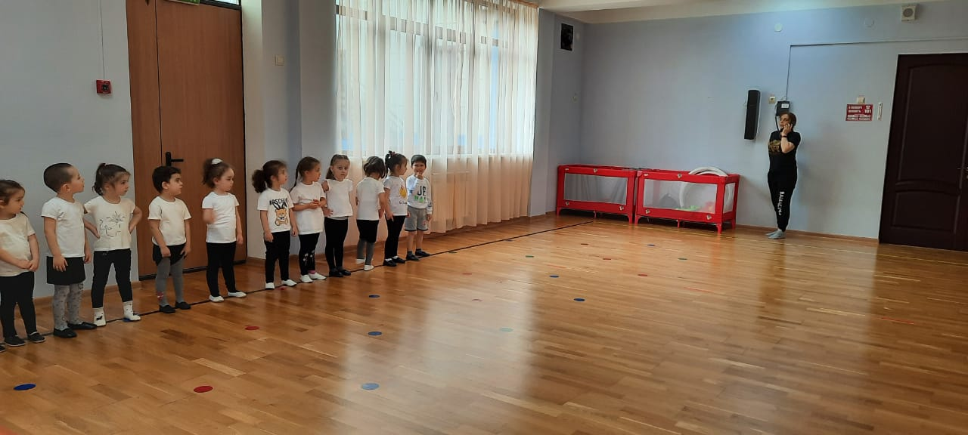

— Ребята вы знаете, только что позвонили из магазина игрушек. Там очень скучают без друзей игрушки магазина. А вы хотите быть друзьями игрушкам? *(Ответы детей)*. Тогда давайте скорее, поедем в магазин за игрушками.  А на чём поедем? Поедем на автобусе. Садитесь в автобус, пора отправляться.

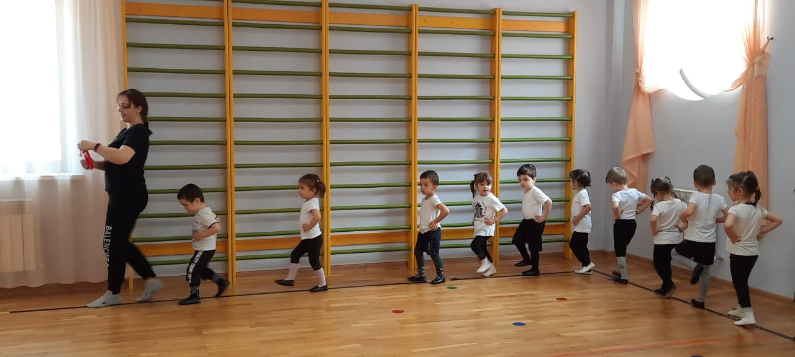

*Ходьба топающим шагом.*

— Остановка. Выходите из автобуса. Нам нужно немножко пройти пешком до магазина.

*Дети идут за инструктором физкультуры выполняя движения в соответствии со словами:*

*«Шли по узенькой дорожке*

*Наши маленькие ножки.*

*Руки тоже помогали:*

*Всё махали и махали.*

*Остановка. Сели. Встали.*

*Снова дружно зашагали.*

*Хлынул ливень, грянул гром*

*Мы на цыпочках идём.*

*Отряхнули руки, ноги*

*Не устали вы с дороги?*

— Тогда давайте поторопимся.

*Бег с переходом на ходьбу.*

**2 часть.**

***Основные виды движений:***

1. Ходьба с переходом на прыжки на двух ногах с продвижением вперед.
2. Ходьба по массажным коврикам;

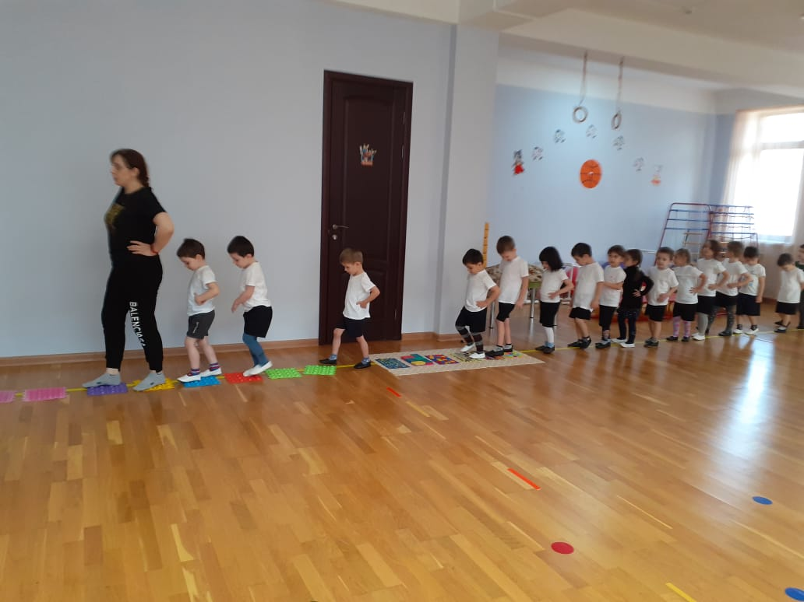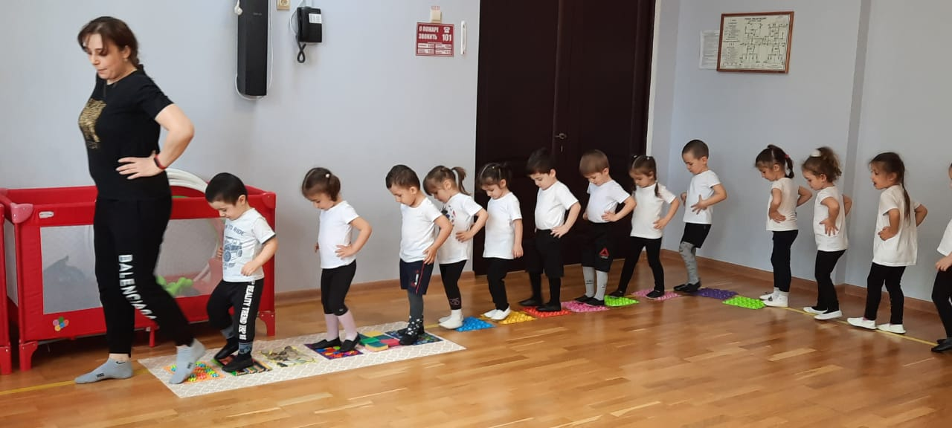

**Подвижная игра  «Автомобили» (2 вариант).**

*Цель:* упражнять детей действовать по двум цветовым сигналам, выполнять бег врассыпную, использовать все пространство зала.

*Ход игры:* Каждый играющий получает руль (картонный или фанерный). По сигналу воспитателя (поднят зеленый кружок) дети разбегаются врассыпную так, чтобы не мешать друг другу. Через некоторое время воспитатель поднимает кружок желтого цвета, дети переходят на ходьбу. На поднятый кружок красного цвета – «автомобили» останавливаются.

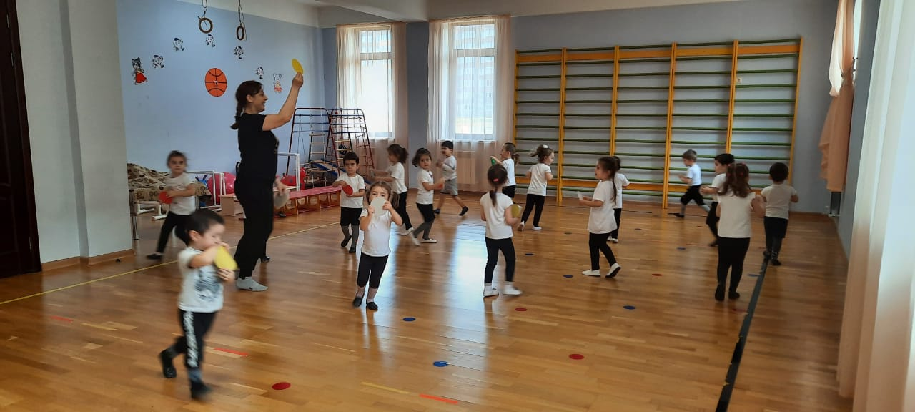

— Поиграли.

Ах, устали.

Ребята, нам еще чуть- чуть идти

Ой, кажется на небе тучи появляются. Как мы попадём в магазин игрушек, если пойдет дождь?

Давайте прогоним тучки, чтобы они исчезли. *(Дыхательная гимнастика «Ветерок»).*

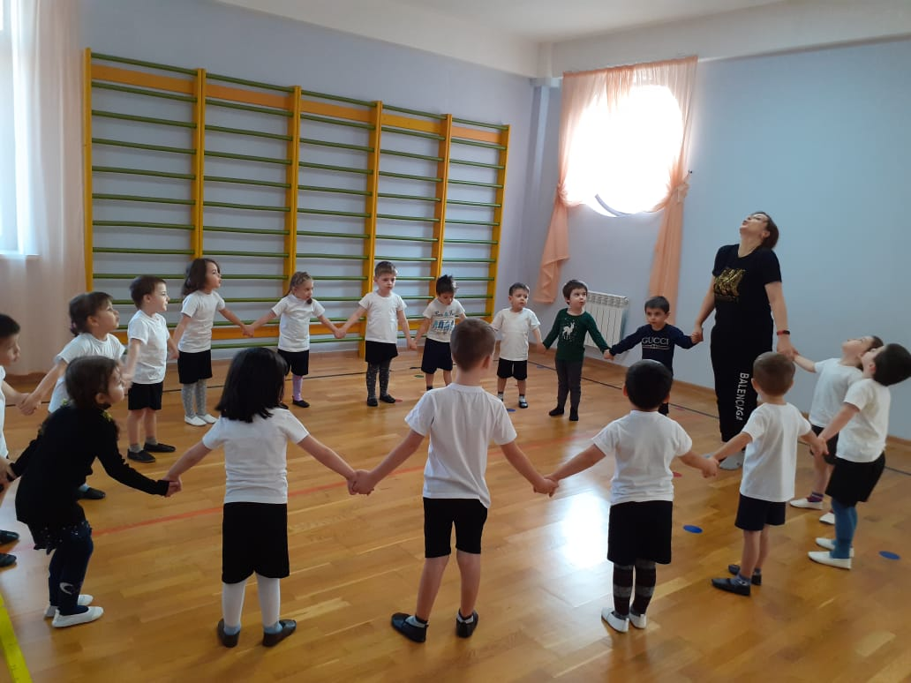

**2 часть.**

Садимся в автобус и поехали дальше. ***(Ходьба топающим шагом)***

Мы приехали.

Посмотрите, вот и магазин игрушек.

Ой, какие игрушки были грустные. Давайте мы их заберем в группу и будем играть с ними.

